Консультация для родителей "Читаем дома вместе с детьми "

Подготовила:воспитатель
Филатова Светлана Сергеевна

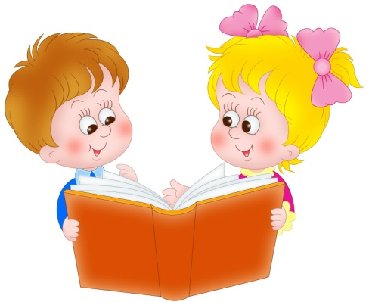

Семья – это особый социальный институт, вводящий ребёнка в мир культуры, в том числе и читательской. Первая встреча человека с книгой происходит в семье.

Семейное чтение изначально вводит ребенка в мир книжной культуры, является наиболее древним, проверенным способом воспитания человека, в том чиcле, и как читателя, который начинает формироваться задолго до того, как выучит алфавит.

Семейное чтение готовит человека к взаимоотношению с книгой, пробуждает и углубляет внимание, формирует потребность в чтении. Отсутствие потребности в чтении у взрослых — следствие несформированности ее с раннего детства.

Семейное чтение способствует раннему и правильному овладению родной речью. Виды и способы обучения человека во многом определяются средой обитания, зависят от общения и главного его средства — степени овладения речью.

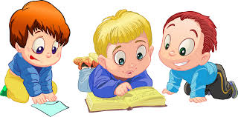

Регулярное чтение вслух с раннего детства знакомит ребенка с самим процессом чтения и способствует овладению самостоятельным чтением, определяет качество и предпочтения будущих читателей.

Семейное чтение формирует эмоционально-эстетическое в приятие книги. Слушая, человек испытывает сильное влияние звучащего слова, которое позволяет передать торжество, радость грусть, печаль, шутку, насмешку.

Семейное чтение развивает способности, являющиеся основе для восприятия художественных образов. Такое восприятие невозможно без воображения, наглядных представлений, умения переживать радости и печали героев художественных произведений.

Чтение вслух важно не только для малышей, но и родителей. В процессе семейного: чтения дети учатся внимательно слушать, усваивать и пересказывать прочитанное, а пожилые люди меньше ощущают одиночество и в естественной форме, без нравоучений и нотаций передаю: младшим свой жизненный опыт. Кроме того, взрослые имеют возможность наблюдать за духовным развитием ребенка и управлять им.

Семейное чтение — эффективный способ социализации подрастающего поколения. Такое общение создает почву для обмена мнениями, оно необходимо и взрослым, которые благодаря общению с детьми обогащаются эмоционально.

Семейное чтение может служить для профилактики старения так как, по мнению некоторых специалистов, старение — это результат жизни без книги, без чтения, которое и стимулирует активные занятия умственной деятельностью.

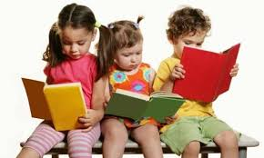

Вы хотите, чтобы ваш ребенок читал?
Учтите эти добрые советы, и ваши желания исполнятся.

Прививайте детям интерес к чтению с раннего детства.
- Покупая книги, выбирайте яркие по оформлению и интересные по содержанию. Покупайте по возможности книги полюбившихся ребенку авторов, оформляйте личную библиотеку вашего сына или дочери.
- Систематически читайте сами - это формирует у ребенка привычку видеть в доме книгу всегда.
- Обсуждайте прочитанную книгу в семье, даже если произведение вам не понравилось. Это способствует развитию вашей речи и речи вашего ребенка.
- Рекомендуйте ребенку книгу своего детства, делитесь своими детскими впечатлениями от чтения той или иной книги, сопоставляйте ваши и его впечатления.
- Чтение вслух помогает расширить словарный запас детей, а также развить у них умение слушать и сосредотачивать внимание. Чтение вслух сближает родителей и детей.
- Прививайте навыки культурного и бережного обращения с книгой.

